【项目描述】
本项目使用CSS3变形和动画技术，完成了3D立方体旋转的效果。具体效果如下。可用浏览器打开index.html文件，查看项目演示效果。
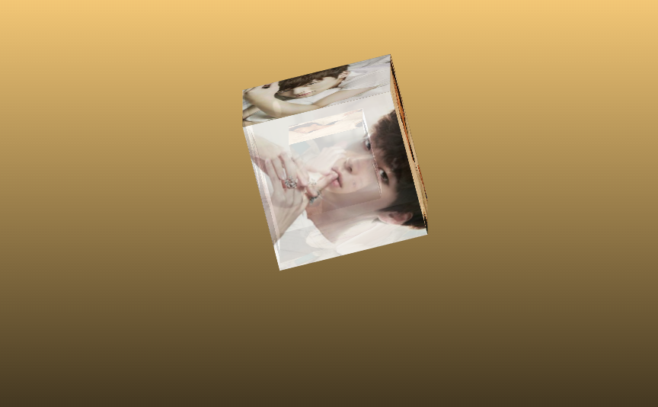
当鼠标悬停到立方体时，外层图片会散开，效果如下所示。
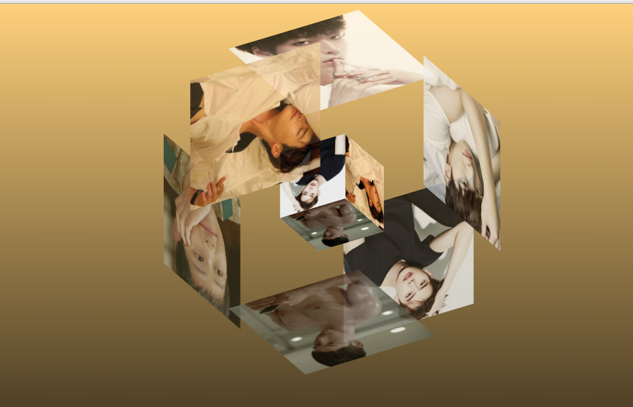

【练习知识点】
本项目练习的知识点如下所示：
- CSS3变形
- CSS3动画

【项目分析】
本项目的结构构成非常简单，重点在于CSS3变形的运用练习。页面结构图如下。
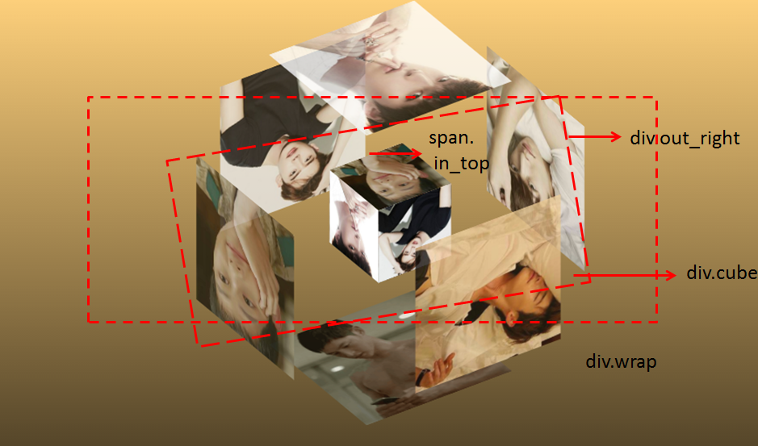
如图所示，整个页面是多个<div>和多个<span>标签嵌套<img>标签构成的。 具体步骤如下：
- 在div.wrap中嵌套div.cube。
- 在div.cube中嵌套所有用于控制图片位置的的div和span。
- 在div和span中添加<img>标签

【项目实现】
首先观察项目展示图，首选需要在HTML页面中添加相关标签，该项目的HTML代码具体如下所示。
<!DOCTYPE html>
<html>
<head>
<meta charset="utf-8">
<title>CSS3制作3D图片立方体旋转特效</title>
<link rel="stylesheet" href="css/index.css">
</head>
<body>
<!--/*外层最大容器*/-->
<div class="wrap">
<!-- /*包裹所有元素的容器*/-->
<div class="cube">
<!--前面图片 -->
<div class="out_front">
<img src="img/1.jpg" class="pic">
</div>
<!--后面图片 -->
<div class="out_back">
<img src="img/2.jpg" class="pic">
</div>
<!--左图片 -->
<div class="out_left">
<img src="img/3.jpg" class="pic">
</div>
<!--右图片 -->
<div class="out_right">
<img src="img/4.jpg" class="pic">
</div>
<!--上图片 -->
<div class="out_top">
<img src="img/5.jpg" class="pic">
</div>
<!--下图片 -->
<div class="out_bottom">
<img src="img/6.jpg" class="pic">
</div>
<!--小正方体 -->
<span class="in_front">
<img src="img/7.jpg" class="in_pic">
</span>
<span class="in_back">
<img src="img/8.jpg" class="in_pic">
</span>
<span class="in_left">
<img src="img/9.jpg" class="in_pic">
</span>
<span class="in_right">
<img src="img/10.jpg" class="in_pic">
</span>
<span class="in_top">
<img src="img/11.jpg" class="in_pic">
</span>
<span class="in_bottom">
<img src="img/12.jpg" class="in_pic">
</span>
</div>
</div>
</body>
</html>
然后为页面添加CSS样式，主要步骤如下：
- 为html元素设置渐变背景色，和高度100%。
- 设置最外层容器的宽高和相对定位。
- 定义3D旋转的动画效果。
- 设置div.cube的样式，并在该容器上应用动画。
- 设置立方体外层图片div的宽高、透明度和过渡效果。
- 设置图片的宽高。
- 设置立方体外层的旋转角度和移动距离。
- 通过设置span设置小立方体的样式。
- 设置小立方体的旋转角度和移动距离。
- 添加鼠标悬停时，外层的效果。
该项目的CSS代码具体如下所示。
html{
background:linear-gradient(#ffd17c 0%,#000 80%);
height: 100%;
}
/*最外层容器样式*/
.wrap{
width: 650px;
height: 200px;
/*改变左右上下,图片方块移动*/
margin: 150px 360px;
position: relative;

}
@-webkit-keyframes rotate{
from{transform: rotateX(0deg) rotateY(0deg);}
to{transform: rotateX(360deg) rotateY(360deg);}
}
/*包裹所有容器样式*/
.cube{
width: 200px;
height: 200px;
margin: 0 auto;
transform-style: preserve-3d;
transform: rotateX(-30deg) rotateY(-80deg);
-webkit-animation: rotate 20s infinite;
/*匀速*/
animation-timing-function: linear;
}
.cube div{
position: absolute;
width: 200px;
height: 200px;
opacity: 0.8;
transition: all .4s;
}
/*定义所有图片样式*/
.pic{
width: 200px;
height: 200px;
}
.cube .out_front{
transform: rotateY(0deg) ;
}
.cube .out_back{
transform: translateZ(-100px) rotateY(180deg);
}
.cube .out_left{
transform: rotateY(90deg) translateZ(100px);
}
.cube .out_right{
transform: rotateY(-90deg) translateZ(100px);
}
.cube .out_top{
transform: rotateX(90deg) translateZ(100px);
}
.cube .out_bottom{
transform: rotateX(-90deg) translateZ(100px);
}
/*定义小正方体样式*/
.cube span{
display: block;
width: 100px;
height: 100px;
position: absolute;
top: 50px;
left: 50px;
}
.cube .in_pic{
width: 100px;
height: 100px;
}
.cube .in_front{
transform: rotateY(0deg) translateZ(50px);
}
.cube .in_back{
transform: translateZ(-50px) rotateY(180deg);
}
.cube .in_left{
transform: rotateY(90deg) translateZ(50px);
}
.cube .in_right{
transform: rotateY(-90deg) translateZ(50px);
}
.cube .in_top{
transform: rotateX(90deg) translateZ(50px);
}
.cube .in_bottom{
transform: rotateX(-90deg) translateZ(50px);
}
/*鼠标移入后样式,外层移动*/
.cube:hover .out_front{
transform: rotateY(0deg) translateZ(200px);
}
.cube:hover .out_back{
transform: translateZ(-200px) rotateY(180deg);
}
.cube:hover .out_left{
transform: rotateY(90deg) translateZ(200px);
}
.cube:hover .out_right{
transform: rotateY(-90deg) translateZ(200px);
}
.cube:hover .out_top{
transform: rotateX(90deg) translateZ(200px);
}
.cube:hover .out_bottom{
transform: rotateX(-90deg) translateZ(200px);
}

【考核标准】
本项目根据完成的结果和过程，分以下五个等级，具体如下：
A：页面无误可运行，代码清晰无冗余，注释详细明确可维护性高。若用不同方法实现且代码量少于参考代码，为A+。
B：页面无误可运行，代码思路清晰，格式标准
C：页面无误可运行，代码中属性和选择器的应用无误，代码冗余，格式杂乱
D：页面无误可运行，无法运行出动画效果
E：页面不可呈现出参考项目的所提供的标准效果，且无动画效果

